Капризы детей — это вид упорного детского непослушания взрослым. Чаще капризы свойственны таким детям, которые не знают, как достичь своей поставленной цели не иначе, чем своим нытьем и плачем В настоящее время наиболее распространенной точкой зрения является что капризы и истерики - это закономерный этап в развитии детей младшего дошкольного возраста, что таким образом они познают мир человеческих взаимоотношений, определяют границы дозволенного и недозволенного,. «Борьба с упрямством – борьба за правильное воспитание, за правильную обстановку в жизни ребёнка, это борьба за правильное поведение взрослых, за право ребёнка на самостоятельность, на уважение к нему даже тогда, когда он делает ошибки. Не ломать надо упрямство, а направлять силы ребёнка на полезные, нужные в жизни цели». Протест ребенка - это не самоцель а способ, с помощью которого ребенок отстаивает себя, свое право на отдельное существование. Ведь очень часто малыш, добиваясь именно того, что ему запрещали, ощущает разочарование. Поэтому очень важно разрешить ребенку все, кроме основополагающего запрета: на действия, в результате которых может пострадать его собственное здоровье или здоровье и благополучие окружающих. 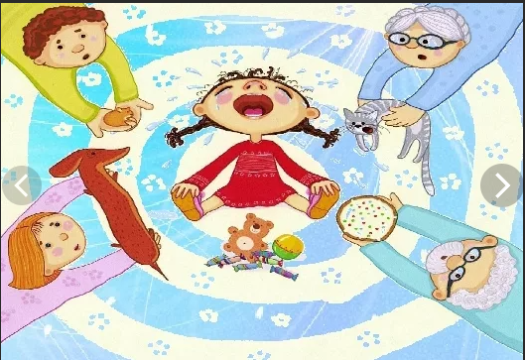
Капризы - это действия, которые лишены разумного основания, т.е. " Я так хочу и всё!!!". Они вызываются слабостью ребёнка и в определённой степени тоже выступают как форма самозащиты. Проявления капризов: в желании продолжить начатое действие даже в тех случаях, когда ясно, что оно бессмысленно, не приносит пользы. в недовольстве, раздражительности, плаче. В двигательном перевозбуждении. Развитию капризов способствует неокрепшая нервная система
Причины капризов - Нарушение режима дня; - смена обстановки; - обилие новых впечатлений; - плохое самочувствие во время болезни; - переутомление ( физическая или умственная перегрузка)
Что необходимо знать родителям об упрямстве и капризности: В кризисный период приступы упрямства и капризности случаются у детей по 5 раз в день. У некоторых детей – до 19 раз! Если дети по достижению 4 лет всё ещё продолжают часто упрямиться и капризничать, то, вероятнее всего речь идёт о «фиксированном упрямстве», истеричности, как удобных способах манипулирования ребёнком своими родителями. Чаще всего это результат соглашательского поведения родителей, поддавшихся нажиму со стороны ребёнка, нередко ради своего спокойствия. Период упрямства и капризности начинается примерно с 18 месяцев. Как правило, эта фаза заканчивается к 3,5- 4 годам. Случайные приступы упрямства в более старшем возрасте – тоже вещь вполне нормальная. Пик упрямства приходится на 2,5- 3 года жизни. Мальчики упрямятся сильнее, чем девочки. Девочки капризничают чаще, чем мальчики. Как реагировать на капризы и упрямство? Не предавайте большого значения упрямству и капризности. Примите к сведению приступ, но не очень волнуйтесь за ребёнка. Во время приступа оставайтесь рядом, дайте ему почувствовать, что вы его понимаете. Не пытайтесь в это время что-либо внушать своему ребёнку – это бесполезно. Ругань не имеет смысла, шлепки ещё сильнее его возбуждают. Будьте в поведении с ребёнком настойчивы, если сказали "нет", оставайтесь и дальше при этом мнении. Не сдавайтесь даже тогда, когда приступ ребёнка протекает в общественном месте. Чаще всего помогает только одно – взять его за руку и увести. Истеричность и капризность требует зрителей, не прибегайте к помощи посторонних: "Посмотрите, какая плохая девочка, ай-яй-яй!". Ребёнку только этого и нужно. Постарайтесь схитрить: "Ох, какая у меня есть интересная игрушка (книжка, штучка)!". Подобные отвлекающие манёвры заинтересуют капризулю и он успокоится. Исключите из арсенала грубый тон, резкость, стремление " сломить силой авторитета". Спокойный тон общения, без раздражительности. Уступки имеют место быть, если они педагогически целесообразны, оправданы логикой воспитательного процесса.
Как преодолеть капризы все члены семьи должны предъявлять единые требования к ребёнку: - твёрдость в своей позиции; - объяснять значение слова «НЕЛЬЗЯ»; - научить ребёнка вырабатывать настойчивость в достижении цели; - развивать самостоятельность благодаря совместной со взрослыми деятельности.
нельзя хвалить за, что: достигнуто не своим трудом. Не подлежит похвале (красота, сила, ловкость, ум). из жалости или желания понравиться.
Надо хвалить: за поступок, за свершившееся действие. начинать сотрудничать с ребёнком всегда с похвалы, одобрения. очень важно похвалить ребёнка с утра, как можно раньше и на ночь тоже. уметь хвалить не хваля (пример: попросить о помощи, совет, как у взрослого).
Нельзя наказывать и ругать когда: •ребёнок болен, испытывает недомогание или оправился после болезни т.к. в это время психика ребёнка уязвима и реакция непредсказуема. •когда ребёнок ест, сразу после сна и перед сном. •во всех случаях, когда что-то не получается (пример: когда вы торопитесь, а ребёнок не может завязать шнурки). •после физической или душевной травмы (пример: ребёнок упал, вы ругаете за это, считая, что он виноват). •когда ребёнок не справился со страхом, невнимательностью, подвижностью и т.д., но очень старался. •когда внутренние мотивы его поступка вам не понятны. •когда вы сами не в себе.
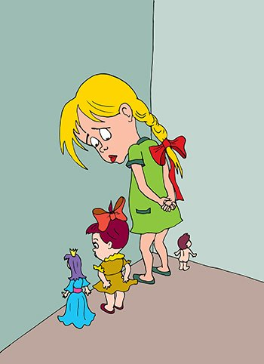
7 правил наказаний• наказание не должно вредить здоровью. • если есть сомнения, то лучше не наказывать (пример: вы не уверены, что проступок совершил именно ваш ребёнок, или вы сомневаетесь в том что совершённое действие вообще достойно наказания, т.е. наказывать "на всякий случай" нельзя. • за 1 проступок – одно наказание (нельзя припоминать старые грехи). • лучше не наказывать, чем наказывать с опозданием. • надо наказывать и вскоре прощать. • если ребёнок считает, что вы несправедливы, то не будет эффекта, поэтому важно объяснить ребенку, за что и почему он наказан. • ребёнок не должен бояться наказания. Прежде всего взрослым нужно изменить своё обычное поведение, постараться вырваться из зависимости от капризов ребёнка. Позиция родителей должна стать более твердой. Малыш, хоть и с опозданием, усвоит, что «НЕЛЬЗЯ – это нельзя», а «НАДО – это надо»., что отказ от чего – то совсем не значит, что ему тут же предложат что – то взамен.

